区环保局创文工作周总结及下周计划（20181026）

创文办：
一、本周工作总结
（一）本周我局与区人社局前往责任片区三灶镇中心村进行现场督导。经过前段时间整改的中心村环境情况已经有了明显改善，村内主要道路卫生保持较好。但我局在督导过程中精益求精，仍发现问题：村委背后垃圾站周边环境仍需进一步加强清理,村内部分建筑墙壁上仍残留大量“牛皮癣”，多次发现但仍未整改;部分商铺门前堆放大量建筑垃圾，要及时清理。
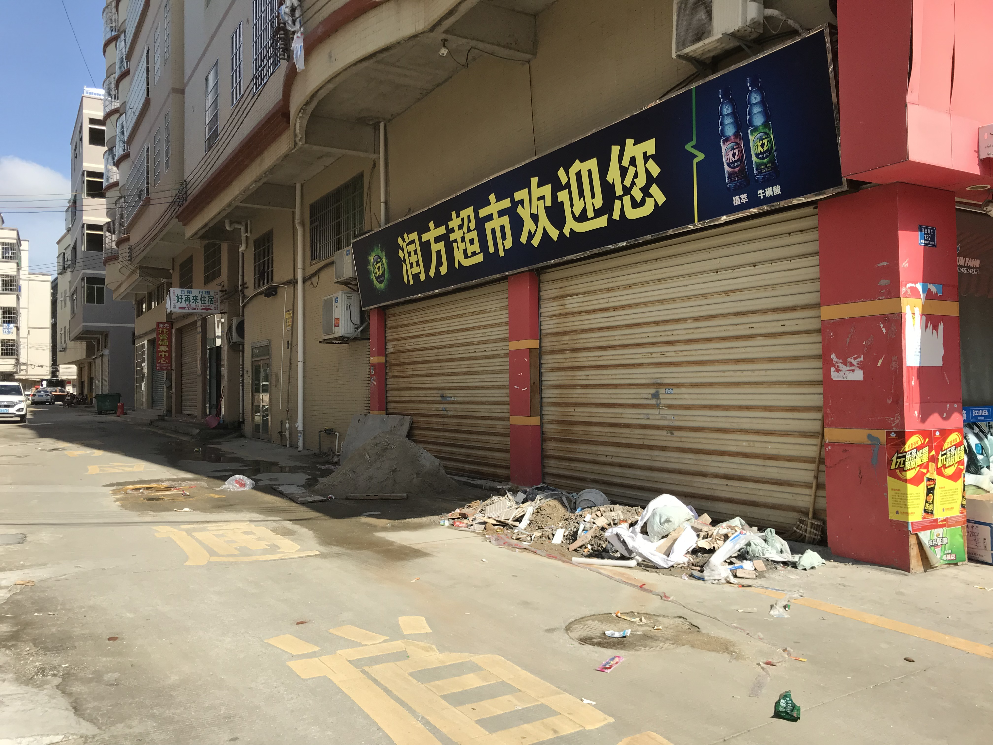
- 我局继续协同有关部门落实大气污染防治工作。
一、积极应对污染天气，我区组织辖区内重点VOCs排放企业开展自查工作，共要求润度制药、拾比百公司、白井公司等6家企业已开展自查工作，共收到企业自查报告20份，企业自查过程中废气处理设施均正常运行。
二、继续严查未密闭及带泥上路的泥头车，出动203人次，综合行动4次，联合行动4次，巡查珠海大道金湾段、机场路、金海岸大道、三灶镇金海岸社区机场东路、北河路、唐人街市场、迎河东路、珠海大道鹤洲北段、红旗镇广安路、藤山一路、藤山二路等路段，检查车辆86辆次，其中违规的7辆，处罚7宗，排查黄标车13辆。19至22日安保任务禁止泥头车上路；对小作坊燃煤、泥头车道路遗撒、扬尘以及露天烧烤等违法行为开展专项整治，23日龙湖湖城大境项目与中航对面的德泰华庭工地涉嫌夜间施工噪音扰民行为，现场发出法律文书并责令当事方接受处罚。
三、持续开展大气污染防治工作，共出动53人次，检查涉气企业8家次，现场未发现违法行为；对区内建筑工地"六个100%"防治扬尘情况进行检查，共检查珠海加隆工程机械有限公司厂区建设项目联合厂房及附属工程、鱼林村综合服务中心建设工程等工地35个，要求整改9处。
四、全面做好秋冬季节大气污染防治工作，根据珠海市污染天气应对领导小组《关于全面做好秋冬季节大气污染防治工作的通知》的相关要求，我区每日出动巡查人员对辖区内道路扬尘、工地6个100%进行巡查，已出动巡查人员8人/次，对机场西路、机场北路、青湾工业园区等路段进行巡查，形成每日《金湾区大气巡查、检查问题清单》共8份，已督促各相关单位整改整改完成的共4份。
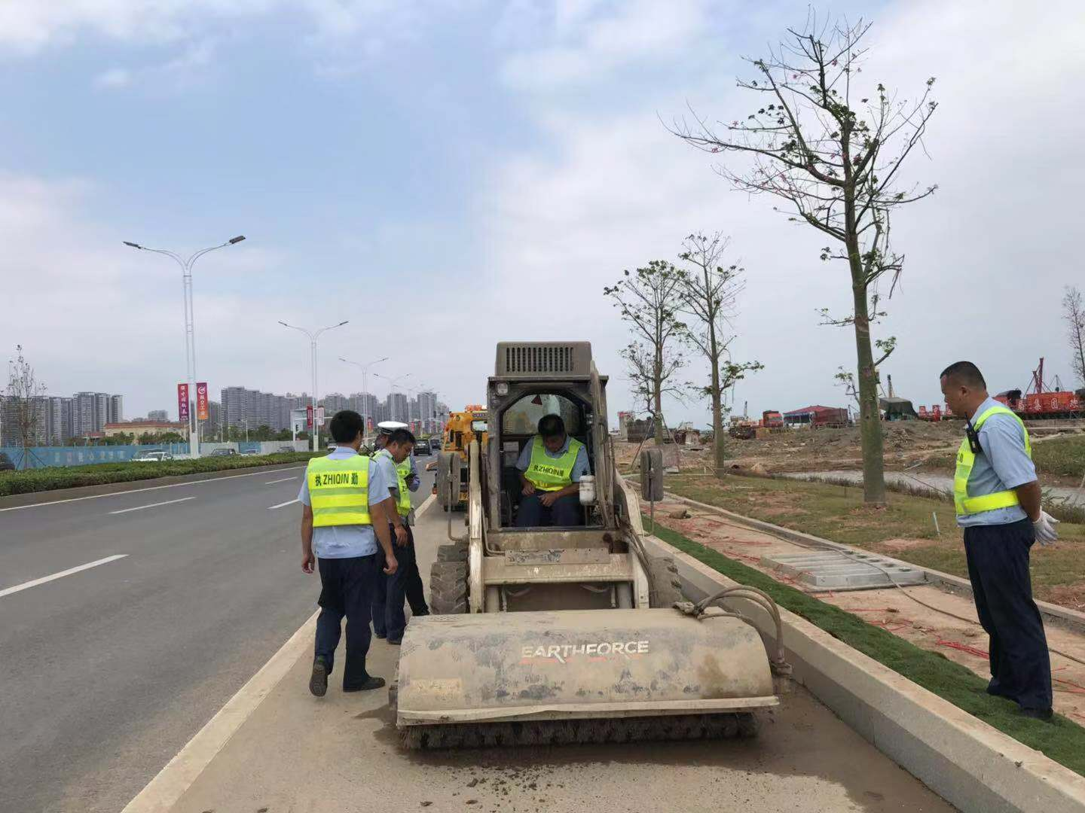
二、下周工作计划
（一）继续督促各有关单位落实创文工作部署。
（二）继续推进大气污染防治工作。

珠海市金湾区环境保护局
2018年10月26日

